Wegbeschreibung zur „Apfelinsel Hainholz“

Versucht/ versuchen Sie den südlichen Mittellandkanal- Uferweg entlangzugehen oder zu fahren. Auf der anderen Seite ist Industriegebiet. Dort nicht! Unsere Flächen liegen am Rand eines riesigen Kleingartengebietes. Die Straße Im Othfelde stößt in einer Biegung fast auf den Kanaluferweg. Von dort aus sind es nur noch knapp 100m stadteinwärts( Richtung südost/ List/ Anderten) bis zur Apfelinsel auf der rechten Seite.

Man erkennt sie im Moment noch an den fehlenden Toren und Zaunsegmenten mit Schildchen der Firma Wilhelm Beckmann. Am einen Rand des Geländes steht ein Hinweisschild mit „Apfelinsel Hainholz“…Stadt im Wandel…u.A.

Von Südosten aus Richtung Stadt passiert ihr/ passieren Sie einen Wasserauffangteich, danach zweigen zwei Wege links ab. Weiter am Kanal entlang! Nach weiteren 50 m habt ihr/ haben Sie die Apfelinsel zur Linken erreicht. Gelber Pin auf dem Luftbild!

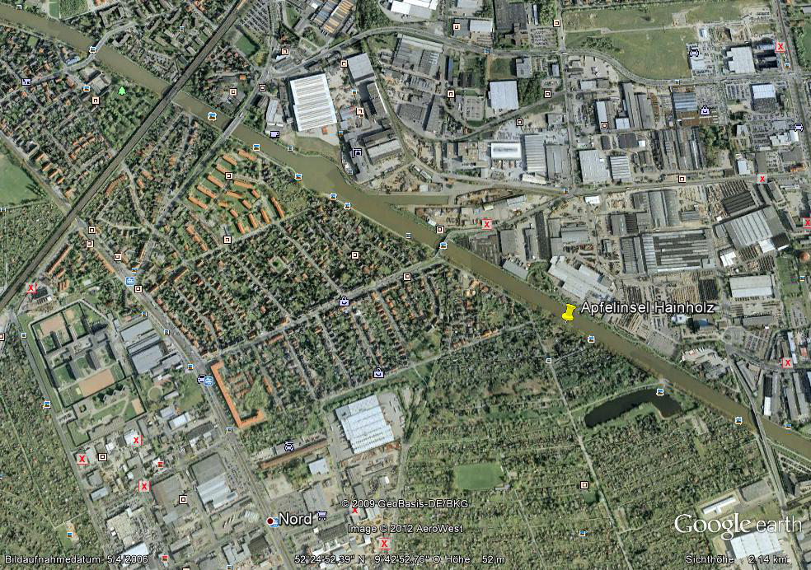

Im Bild seht Ihr/ sehen Sie im linken Drittel die Schulenburger Landstraße nach Nordwesten führend. Im Oberen Drittel ist der Mittellandkanal zu sehen. Am gelben Pin liegt die Apfelinsel. Links vom Pin führt eine Brücke über den Kanal. Dies ist die Friedenauerstraße. Rechts an der Friedenauerstr. beginnt Im Othfelde, folgt ein Stück dem Kanal und biegt dann nach Südost ab.

